Laboratório – Configuração da conversão do endereço de porta (PAT)

Topologia

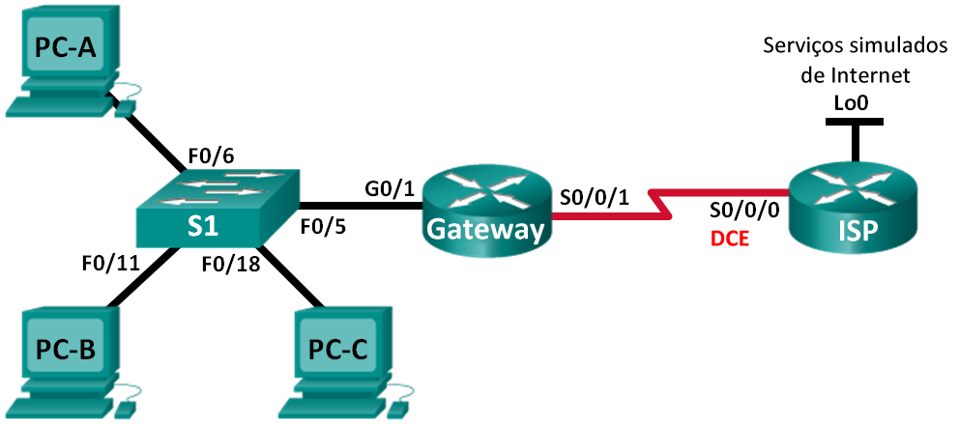

1. Tabela de Endereçamento

|  |  |  |  |  |
| --- | --- | --- | --- | --- |
| Dispositivo | Interface | Endereço IP | Máscara de sub-rede | Gateway padrão |
| Gateway | G0/1 | 192.168.1.1 | 255.255.255.0 | N/D |
|  | S0/0/1 | 209.165.201.18 | 255.255.255.252 | N/D |
| ISP | S0/0/0 (DCE) | 209.165.201.17 | 255.255.255.252 | N/D |
|  | Lo0 | 192.31.7.1 | 255.255.255.255 | N/D |
| PC-A | NIC | 192.168.1.20 | 255.255.255.0 | 192.168.1.1 |
| PC-B | NIC | 192.168.1.21 | 255.255.255.0 | 192.168.1.1 |
| PC-C | NIC | 192.168.1.22 | 255.255.255.0 | 192.168.1.1 |

1. Objetivos

Parte 1: Construir a rede e verificar a conectividade

Parte 2: Configurar e verificar a sobrecarga do pool de NAT

Parte 3: Configurar e verificar o PAT

1. Histórico/Cenário

Na primeira parte do laboratório, sua empresa alocou o intervalo de endereço IP público de 209.165.200.224/29 pelo ISP. Isso fornece à empresa seis endereços IP públicos. A sobrecarga do pool do NAT dinâmico usa um pool de endereços IP em uma relação de muitos para muitos. O roteador usa o primeiro endereço IP no pool e atribui conexões usando o endereço IP e um número de porta exclusivo. Depois que o número máximo de conversões para um único endereço IP foi alcançado no roteador (plataforma e hardware específico), ele usa o próximo endereço IP no pool. A sobrecarga do pool do NAT é uma forma de conversão do endereço de porta (PAT) que sobrecarrega um grupo de endereços IPv4 públicos.

Na Parte 2, o ISP alocou para a sua empresa um único endereço IP, 209.165.201.18, a fim de usá-lo na conexão Internet do roteador de gateway da empresa para o ISP. Use o PAT para converter vários endereços internos em um endereço público utilizável. Você testará, verá e verificará se as conversões estão ocorrendo e interpretará as estatísticas de NAT/PAT para monitorar o processo.

**Observação:** os roteadores usados nos laboratórios práticos CCNA são Roteadores de Serviços Integrados (ISRs) Cisco 1941 com software IOS Cisco versão 15.2(4) M3 (imagem universalk9). Os switches usados são Cisco Catalyst 2960s com a versão 15.0(2) do Cisco IOS (imagem lanbasek9). Podem ser usados outros roteadores/switches e outras versões do Cisco IOS. Dependendo do modelo e da versão do Cisco IOS, os comandos disponíveis e a saída produzida podem ser diferentes dos mostrados nos laboratórios. Consulte a Tabela de Resumo das Interfaces dos Roteadores no final do laboratório para saber quais são os identificadores de interface corretos.

**Observação:** Certifique-se de que os roteadores e switch tenham sido apagados e que não haja configurações de inicialização. Se tiver dúvidas, fale com o instrutor.

1. Recursos necessários

* 2 roteadores (Cisco 1941 com a versão 15.2(4)M3 do Cisco IOS, imagem universal ou semelhante)
* 1 switch (Cisco 2960 com Cisco IOS versão 15.0(2) imagem lanbasek9 ou similar)
* 3 PCs (com Windows 7, Vista ou XP com programa de emulação de terminal, como o Tera Term)
* Cabos de console para configurar os dispositivos Cisco IOS por meio das portas de console
* Cabos Ethernet e seriais, conforme mostrado na topologia

1. Construir a rede e verificar a conectividade

Na parte 1, você irá configurar a topologia da rede e definir as configurações básicas, como os endereços IP da interface, o roteamento estático, o acesso a dispositivos e as senhas.

* 1. Cabeie a rede conforme mostrado na topologia.
  2. Configure os PCs hosts.
  3. Inicialize e reinicie os roteadores e switches.
  4. Defina as configurações básicas de cada Roteador.
     1. Use o console para se conectar ao roteador e entre no modo de configuração global.
     2. Copie a configuração básica a seguir e cole-a na configuração atual no roteador.

no ip domain-lookup

service password-encryption

enable secret class

banner motd #

Unauthorized access is strictly prohibited. (O acesso não autorizado é estritamente proibido.) #

line con 0

password cisco

login

logging synchronous

line vty 0 4

password cisco

login

* + 1. Configure o nome do host conforme mostrado na topologia.
    2. Copie a configuração atual para a configuração de inicialização.
  1. Configure o roteamento estático.
     1. Crie uma rota estática desde o roteador do ISP até o roteador gateway.

ISP(config)# **ip route 209.165.200.224 255.255.255.248 209.165.201.18**

* + 1. Crie uma rota padrão do Roteador do Gateway para o Roteador do ISP.

Gateway(config)# **ip route 0.0.0.0 0.0.0.0 209.165.201.17**

* 1. Verificar a conectividade da rede.
     1. Dos hosts do PC, faça ping na interface G0/1 no Roteador Gateway. Solucione problemas se os pings não forem bem-sucedidos.
     2. Verifique se as rotas estáticas estão configuradas corretamente nos dois roteadores.

1. Configurar e verificar a sobrecarga do pool do NAT

Na Parte 2, você configurará o roteador do gateway para converter os endereços IP da rede 192.168.1.0/24 para um dos seis endereços utilizáveis no intervalo 209.165.200.224/29.

* 1. Defina uma lista de controle de acesso que corresponda aos endereços IP privados da LAN.

ACL 1 é usada para permitir que a rede 192.168.1.0/24 seja convertida.

Gateway(config)# **access-list 1 permit 192.168.1.0 0.0.0.255**

* 1. Defina o pool de endereços IP públicos utilizáveis.

Gateway(config)# **ip nat pool public_access 209.165.200.225 209.165.200.230 netmask 255.255.255.248**

* 1. Defina o NAT da lista origem interna para o pool externo.

Gateway(config)# **ip nat inside source list 1 pool public_access overload**

* 1. Especifique as interfaces.

Execute os comandos **ip nat insid**e e **ip nat outside** para as interfaces.

Gateway(config)# **interface g0/1**

Gateway(config-if)# **ip nat inside**

Gateway(config-if)# **interface s0/0/1**

Gateway(config-if)# **ip nat outside**

* 1. Verifique a configuração de sobrecarga do pool do NAT.
     1. A partir de cada host do PC, faça ping no endereço 192.31.7.1 do roteador do ISP.
     2. Exiba as estatísticas de NAT no Roteador Gateway.

Gateway# **show ip nat statistics**

Total active translations: 3 (0 static, 3 dynamic; 3 extended)

Peak translations: 3, occurred 0:00:25 ago

Outside interfaces:

Serial0/0/1

Inside interfaces:

GigabitEthernet0/1

Hits: 24 Misses: 0

CEF Translated packets: 24, CEF Punted packets: 0

Expired translations: 0

Dynamic mappings:

-- Inside Source

[Id: 1] access-list 1 pool public_access refcount 3

pool public_access: netmask 255.255.255.248

start 209.165.200.225 end 209.165.200.230

type generic, total addresses 6, allocated 1 (16%), misses 0

Total doors: 0

Appl doors: 0

Normal doors: 0

Queued Packets: 0

* + 1. Exiba os NATs no roteador do gateway.

Gateway# **show ip nat translations**

Pro Inside global Inside local Outside local Outside global

icmp 209.165.200.225:0 192.168.1.20:1 192.31.7.1:1 192.31.7.1:0

icmp 209.165.200.225:1 192.168.1.21:1 192.31.7.1:1 192.31.7.1:1

icmp 209.165.200.225:2 192.168.1.22:1 192.31.7.1:1 192.31.7.1:2

**Observação:** dependendo do tempo decorrido desde os pings de cada PC, você não poderá ver todas as três conversões. As conversões do ICMP têm um valor de tempo limite curto.

Quantos endereços IP locais internos estão listados no exemplo de saída acima? __________

Quantos endereços IP globais internos estão listados? __________

Quantos números de portas são correlacionados aos endereços globais internos? _________

Qual seria o resultado de se fazer ping no endereço local interno do PC-A a partir do roteador do ISP? Por quê?

____________________________________________________________________________________

____________________________________________________________________________________

1. Configurar e verificar o PAT

Na Parte 3, você configurará o PAT usando uma interface no lugar de um pool de endereços para definir o endereço externo. Nem todos os comandos na Parte 2 serão reutilizados na Parte 3.

* 1. Apague os NATs e as estatísticas no roteador do gateway.
  2. Verifique a configuração para NAT.
     1. Verifique se as estatísticas foram apagadas.
     2. Verifique se as interfaces internas e externas estão configuradas para NATs.
     3. Verifique se a ACL ainda está configurada para NATs.

Qual comando você usou para confirmar os resultados das etapas de a a c?

__________________________________________________________________________________

* 1. Remova o pool de endereços IP públicos utilizáveis.

Gateway(config)# **no ip nat pool public_access 209.165.200.225 209.165.200.230 netmask 255.255.255.248**

* 1. Remova a conversão de NAT da lista origem interna para o pool externo.

Gateway(config)# **no ip nat inside source list 1 pool public_access overload**

* 1. Associe a lista origem à interface externa.

Gateway(config)# **ip nat inside source list 1 interface serial 0/0/1 overload**

* 1. Teste a configuração de PAT.
     1. De cada PC, faça ping no endereço 192.31.7.1 do roteador do ISP.
     2. Exiba as estatísticas de NAT no Roteador Gateway.

Gateway# **show ip nat statistics**

Total active translations: 3 (0 static, 3 dynamic; 3 extended)

Peak translations: 3, occurred 0:00:19 ago

Outside interfaces:

Serial0/0/1

Inside interfaces:

GigabitEthernet0/1

Hits: 24 Misses: 0

CEF Translated packets: 24, CEF Punted packets: 0

Expired translations: 0

Dynamic mappings:

-- Inside Source

[Id: 2] access-list 1 interface Serial0/0/1 refcount 3

Total doors: 0

Appl doors: 0

Normal doors: 0

Queued Packets: 0

* + 1. Exiba as conversões de NAT no gateway.

Gateway# **show ip nat translations**

Pro Inside global Inside local Outside local Outside global

icmp 209.165.201.18:3 192.168.1.20:1 192.31.7.1:1 192.31.7.1:3

icmp 209.165.201.18:1 192.168.1.21:1 192.31.7.1:1 192.31.7.1:1

icmp 209.165.201.18:4 192.168.1.22:1 192.31.7.1:1 192.31.7.1:4

1. Reflexão

Quais vantagens o PAT oferece?

_____________________________________________________________________________________

1. Tabela de Resumo das Interfaces dos Roteadores

|  |  |  |  |  |
| --- | --- | --- | --- | --- |
| Resumo das Interfaces dos Roteadores | | | | |
| Modelo do Roteador | Interface Ethernet 1 | Interface Ethernet 2 | Interface Serial 1 | Interface Serial 2 |
| 1800 | Fast Ethernet 0/0 (F0/0) | Fast Ethernet 0/1 (F0/1) | Serial 0/0/0 (S0/0/0) | Serial 0/0/1 (S0/0/1) |
| 1900 | Gigabit Ethernet 0/0 (G0/0) | Gigabit Ethernet 0/1 (G0/1) | Serial 0/0/0 (S0/0/0) | Serial 0/0/1 (S0/0/1) |
| 2801 | Fast Ethernet 0/0 (F0/0) | Fast Ethernet 0/1 (F0/1) | Serial 0/1/0 (S0/1/0) | Serial 0/1/1 (S0/1/1) |
| 2811 | Fast Ethernet 0/0 (F0/0) | Fast Ethernet 0/1 (F0/1) | Serial 0/0/0 (S0/0/0) | Serial 0/0/1 (S0/0/1) |
| 2900 | Gigabit Ethernet 0/0 (G0/0) | Gigabit Ethernet 0/1 (G0/1) | Serial 0/0/0 (S0/0/0) | Serial 0/0/1 (S0/0/1) |
| **Observação:** para descobrir como o roteador está configurado, examine as interfaces para identificar o tipo de roteador e quantas interfaces ele tem. Não há como listar efetivamente todas as combinações de configurações para cada classe de roteador. Esta tabela inclui identificadores para as combinações possíveis de Ethernet e Interfaces seriais no dispositivo. Esse tabela não inclui nenhum outro tipo de interface, embora um roteador específico possa conter algum. Um exemplo disso poderia ser uma interface ISDN BRI. A string entre parênteses é a abreviatura legal que pode ser usada no comando do Cisco IOS para representar a interface. | | | | |